Федеральное агентство по образованию
Государственное образовательное учреждение высшего профессионального образования
Волгоградский государственный технический университет (ВолгГТУ)

Кафедра «Электротехника»

Полупроводниковые приборы

Задания и методические указания к выполнению семестровой работы по курсу «Общая электротехника»

Волгоград, 2007
УДК 621.317

Полупроводниковые приборы: Задания и методические указания к выполнению семестровой работы по курсу «Общая электротехника» /Сост. канд. тех. наук, доцент С.И. Николаева, Волгоград. гос. ун-т. – Волгоград, 2007. -17с.

В работе приведены задания на семестровую работу по разделу «Электроника» курса «Общая электротехника». Задание содержит теоретическую и расчетную части. В теоретической части приведены задания по всем полупроводниковым приборам. В расчетной части исследуются полупроводниковые диоды и биполярные транзисторы.

Работа предназначена для специальности 552900 «Технология, оборудование и автоматизация машиностроительного производства», но отдельные ее части могут быть использованы и для других специальностей, изучающих курс «Электротехника и электроника».

Рис. 20. Табл. 3. Библиогр.: 4 наименования.

Печатается по решению редакционно-издательского совета Волгоградского государственного технического университета (ВолгГТУ)

Рецензент: к.т.н., доц. А.В. Емельянов

© Волгоградский государственный
технический университет

ОБЩИЕ УКАЗАНИЯ
Семестровая работа выполняется по исходным данным в соответствии с вариантом.
Контрольная работа содержит 3 задания. В данном задании приведен текст задания и исходные данные для решения задачи по заданию №2 и №3. Исходные данные для каждого задания приведены в соответствующих таблицах.

Указания по выбору варианта
Номера вопросов, на которые необходимо ответить в задании №1, а также исходные данные для заданий №2 и №3 берутся из таблиц 1.1, 1.2 и 1.3, соответственно. Номер варианта соответствует номеру студента в журнале учебной группы.

Правила оформления семестровой работы

Семестровая работа оформляется на листах формата А4. Титульный лист работы имеет стандартный вид и должен содержать наименование предмета, по которому сделана работа, вариант по номеру в журнале, фамилию и инициалы студента, номер группы учебной группы (см. Приложение 1) . После записи «Проверил» указывается фамилия и инициалы преподавателя.
Текст работы может быть набран на компьютере или написан «вручную». В любом случае обязательно приводится полный текст задания. Затем выписываются исходные данные своего варианта, а затем приводятся ответы на вопросы или решение задачи.
Текст решения должен содержать пояснения, какой параметр и по какой исходной формуле определяется. Если требуется, чертятся схемы (непосредственно по тексту) и графики (на миллиметровке). Схемы должны быть выполнены карандашом с использованием чертежных инструментов и в соответствии с ГОСТом.
Семестровая работа, выполненная не для своего варианта, а также оформленная небрежно и не по правилам, не проверяется и не оценивается.

Задание №1

Ответить письменно на вопросы согласно варианту задания. Номера вопросов в соответствии с вариантом приведены в Таблице 1.1.

Вопросы:

- Что такое энергетические уровни, диаграмма энергетических уровней? Какие энергетические зоны содержит энергетическая диаграмма?
- Чем отличаются энергетические диаграммы проводников, полупроводников и диэлектриков?
- Собственная электропроводность полупроводников.
- Объяснить механизм примесной проводимости полупроводников n-типа.
- Объяснить механизм примесной проводимости полупроводников p-типа.
- Объяснить образование и принцип действия электронно-дырочного (p-n) перехода полупроводников.
- Виды пробоя p-n – перехода, их причина и последствия.
- Емкость и сопротивление p-n- перехода.
- Чем отличаются дрейфовый и диффузионный токи p-n- перехода?
- Как влияет на величину потенциального барьера прямое и обратное напряжение на p-n- переходе? Какие процессы при этом происходят?
- Объяснить устройство полупроводниковых диодов и принцип выпрямления ими переменного тока.
- Стабилитрон: определение, условно-графическое обозначение, характеристики, параметры и назначение.
- Туннельный диод: определение, условно-графическое обозначение, характеристики, параметры и назначение.
- Варикап: определение, условно-графическое обозначение, характеристики, параметры и назначение.
- Начертить вольтамперную характеристику полупроводникового диода и пояснить его основные параметры, показав их на характеристике.
- Объяснить устройство биполярных транзисторов, назначение электродов, применение.
- Пояснить принцип работы биполярного транзистора.
- Начертить схему и объяснить усилительные свойства транзистора, включенного по схеме с общим эмиттером.
- Начертить схемы включения биполярного транзистора p-n-p и n-p-n – типа и показать на них входные и выходные токи и напряжения.
- Начертить и пояснить входные и выходные характеристики транзистора, включенного по схеме с общим эмиттером. Какие параметры транзистора можно определить по этим характеристикам?
- Начертить и пояснить входные и выходные характеристики транзистора, включенного по схеме с общей базой. Какие параметры транзистора можно определить по этим характеристикам?
- Определение полевых транзисторов, их отличие от биполярных и особенности работы. Назначение электродов.
- Устройство и принцип действия полевого транзистора и управляющим переходом.
- Устройство и принцип действия полевого транзистора с изолированным затвором и встроенным каналом p – типа.
- Устройство и принцип действия полевого транзистора с изолированным затвором и встроенным каналом n – типа.
- Устройство и принцип действия полевого транзистора с изолированным затвором и индуцированным каналом.
- Определение и разновидности тиристоров. Их условно-графическое обозначение.
- Принцип работы и вольт-амперная характеристика тиристора без тока управления (динистора).
- Принцип работы и вольт-амперная характеристика тиристора с током управления (тринистора).
- Определение, назначение и вольт-амперные характеристики симистора.
- Параметры тиристоров.
- Определение, особенности и достоинства оптоэлектронных приборов.
- Фоторезистор: определение, условно-графическое обозначение, принцип работы, характеристики, параметры и назначение.
- Фотодиод: определение, условно-графическое обозначение, принцип работы, характеристики, параметры и назначение.
- Фототранзистор: определение, условно-графическое обозначение, принцип работы, характеристики, параметры и назначение.
- Фототиристор: определение, условно-графическое обозначение, принцип работы, характеристики, параметры и назначение.
- Светодиод: определение, условно-графическое обозначение, принцип работы, характеристики, параметры и назначение.
- Оптроны: определение, разновидности, условно-графическое обозначение и применение.
- Приборы индикации: разновидности, назначение и пример работы.
- Что представляет собой интегральная микросхема? Понятие элемента и компонента интегральной микросхемы. Степень интеграции микросхемы.
- Виды интегральных микросхем.
- Применение интегральных микросхем.

Таблица 1.1. Вопросы к заданию №1
№ варианта | Номера вопросов | # | № варианта | Номера вопросов
1 | 10, 11, 16, 32 | # | 16 | 9, 31, 26, 37
2 | 7, 30, 24, 34 | # | 17 | 4, 11, 26, 38
3 | 1, 15, 23, 36 | # | 18 | 10, 29, 23, 39
4 | 6, 13, 21, 38 | # | 19 | 3, 27, 19, 40
5 | 4, 28, 15, 40 | # | 20 | 5, 30, 21, 32
6 | 6, 11, 17, 42 | # | 21 | 2, 13, 17, 34
7 | 9, 28, 22, 33 | # | 22 | 8, 29, 24, 39
8 | 3, 27, 19, 35 | # | 23 | 7, 12, 16, 36
9 | 5, 14, 22, 37 | # | 24 | 1, 28, 20, 37
10 | 2, 12, 19, 39 | # | 25 | 8, 12, 18, 38
11 | 8, 31, 22, 41 | # | 26 | 6, 14, 23, 39
12 | 9, 30, 18, 32 | # | 27 | 2, 13, 24, 40
13 | 3, 15, 20, 33 | # | 28 | 5, 14, 25, 41
14 | 1, 27, 17, 34 | # | 29 | 10, 29, 18, 42
15 | 4, 31, 25, 35 | # | 30 | 7, 15, 21, 36

Задание №2. Определение параметров выпрямительных диодов по справочным данным и вольт-амперным характеристикам

Для заданного согласно варианту диода (таблица 1.2) требуется выполнить:
- Дать характеристику диода.
- Записать основные параметры:
U_{пр} = _______________ при I_{пр} = _______
I _{обр} = _______________ при U_{обр. max} = _______
U_{обр. max} = _______
Р_{ср} = __________
- Построить (на миллиметровке) вольт-амперные характеристики (ВАХ) диода для температур t₁, t₂, t₃ [Л-4].
При построении ВАХ прямые и обратные ветви характеристик для всех температур расположить в одной системе координат.
4. По вольт-амперным характеристикам для температуры t₂ определить сопротивление прямому току (R_{пр}) при напряжении U_{пр.1} и сопротивление обратному току (R_{обр}) при обратном напряжении U_{обр.1}.
5. Дифференциальное сопротивление (r_{диф}) и крутизну (S) прямой ветви ВАХ для напряжения U_{пр.1}.
6. По ВАХ определить изменение прямого тока при изменении температуры от t₁ до t₃ для любого одного значения прямого напряжения.

Таблица 1.2 – Исходные данные для выполнения задания №2.
Вариант | Тип диода | Температура окружающей среды |  |  | U_{пр.1} | U_{обр.1}
Вариант | Тип диода | t₁ | t₂ | t₃ | U_{пр.1} | U_{обр.1}
Вариант | Тип диода | град,С | град,С | град,С | В | В
1 | Д2Б | -60 | +20 | +70 | 0,6 | 10
2 | Д2В | -60 | +20 | +70 | 0,5 | 25
3 | Д2Г | -60 | +20 | +70 | 0,5 | 30
4 | Д2Д | -60 | +20 | +60 | 0,5 | 30
5 | Д2Ж | -60 | +20 | +70 | 0,6 | 100
6 | Д2И | -60 | +20 | +70 | 0,5 | 60
7 | Д223 | -60 | +25 | +125 | 0,8 | 80
8 | Д223А | -60 | +25 | +125 | 0,8 | 40
9 | Д223Б | -60 | +25 | +125 | 0,7 | 120
10 | Д229А | -60 | +25 | +125 | 0,5 | 120
11 | Д229Б | -60 | +25 | +125 | 0,5 | 150
12 | Д237А | -60 | +25 | +125 | 0,6 | 100
13 | Д237Б | -60 | +25 | +125 | 0,5 | 250
14 | Д237В | -60 | +25 | +125 | 0,6 | 300
15 | 2Д102А | -60 | +25 | +120 | 0,8 | 200
16 | КД103А | -60 | +25 | +125 | 0,8 | 40
17 | КД104А | -60 | +25 | +70 | 0,8 | 200
18 | КД105Б | -60 | +25 | +85 | 0,6 | 300
19 | КД105В | -60 | +25 | +85 | 0,6 | 450
20 | КД105Г | -60 | +25 | +85 | 0,6 | 500
21 | Д2Б | -60 | +20 | +70 | 0,6 | 10
22 | Д2В | -60 | +20 | +70 | 0,5 | 25
23 | Д2Г | -60 | +20 | +70 | 0,5 | 30
24 | Д2Д | -60 | +20 | +60 | 0,5 | 30
25 | Д2Ж | -60 | +20 | +70 | 0,6 | 100
26 | Д2И | -60 | +20 | +70 | 0,5 | 60
27 | Д223 | -60 | +25 | +125 | 0,8 | 80
28 | Д223А | -60 | +25 | +125 | 0,8 | 40
29 | Д223Б | -60 | +25 | +125 | 0,7 | 120
30 | Д229А | -60 | +25 | +125 | 0,5 | 120

Задание №3. Определение параметров биполярных транзисторов, включенных по схеме с общим эмиттером.

Для транзистора, включенного по схеме с общим эмиттером, используя входную и выходные характеристики, определить коэффициент усиления h₂₁, значение напряжения на коллекторе Uкэ1 и Uкэ2. мощность на коллекторе Рк1 и Рк2, если дано напряжение на базе Uбэ, значение сопротивления нагрузки Rк1 и Rк2 и напряжение источника питания Ек. Данные для своего варианта взять из таблицы 1.3. В таблице 1.3 указаны номера рисунков, на которых приведены входная и выходные характеристики транзистора.

Таблица 1.3 -Исходные данные для выполнения задания №3.
Вариант | Номера рисунков | Uбэ | Rк1 | Rк2 | Ек
Вариант | Номера рисунков | В | кОм | кОм | В
1 | 4,5 | 0,4 | 0,05 | 0,1 | 40
2 | 6,7 | 0,1 | 0,1 | 0,2 | 40
3 | 8,9 | 0,15 | 0,1 | 0,2 | 40
4 | 10,11 | 0,1 | 0,025 | 0,05 | 40
5 | 12,13 | 0,15 | 0,5 | 1 | 40
6 | 14,15 | 0,25 | 10 | 20 | 20
7 | 16,17 | 0,4 | 0,15 | 0,2 | 20
8 | 18,19 | 0.4 | 5 | 10 | 40
9 | 20,21 | 0,25 | 1 | 2 | 40
10 | 22,23 | 0,2 | 1 | 2 | 20
11 | 4,5 | 0,5 | 0,03 | 0,05 | 30
12 | 6,7 | 0,2 | 0,05 | 0,1 | 20
13 | 8,9 | 0,25 | 0,05 | 0,1 | 40
14 | 10,11 | 0,3 | 0,02 | 0,025 | 40
15 | 12,13 | 0,1 | 1 | 2 | 40
16 | 14,15 | 0,15 | 10 | 20 | 20
17 | 16,17 | 0,4 | 0,075 | 0,15 | 15
18 | 18,19 | 0,3 | 5 | 10 | 40
19 | 20,21 | 0,25 | 0,5 | 1 | 20
20 | 22,23 | 0.3 | 0,8 | 1 | 20
21 | 4,5 | 0,6 | 0,04 | 0,05 | 40
22 | 6,7 | 0,25 | 0,1 | 0,125 | 50
23 | 8,9 | 0,25 | 0,0375 | 0,075 | 30
24 | 10,11 | 0,3 | 0,05 | 0,0625 | 50
25 | 12,13 | 0,25 | 0,4 | 0,5 | 40
26 | 14,15 | 0,2 | 10 | 30 | 15
27 | 16,17 | 0,3 | 0,125 | 0,25 | 25
28 | 18,19 | 0,2 | 5 | 20 | 40
29 | 20,21 | 0,15 | 1 | 3 | 30
30 | 22,23 | 0,25 | 0,6 | 1 | 15

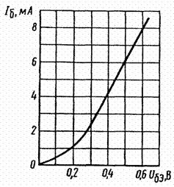 | 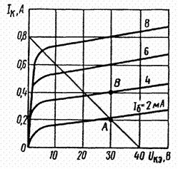
Рисунок 1 | Рисунок 2
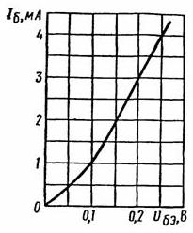 | 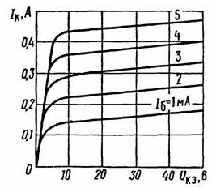
Рисунок 3 | Рисунок 4
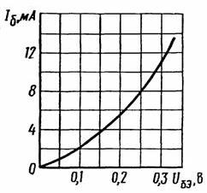 | 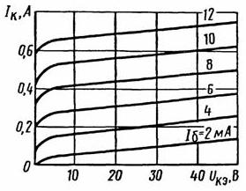
Рисунок 5 | Рисунок 6
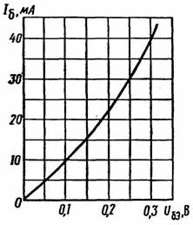 | 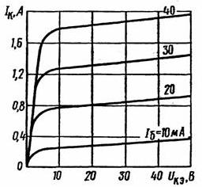
Рисунок 7 | Рисунок 8
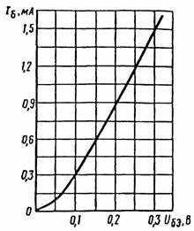 | 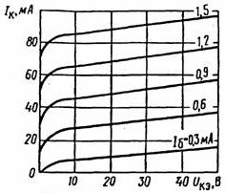
Рисунок 9 | Рисунок 10
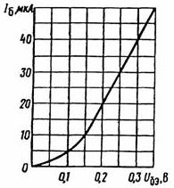 | 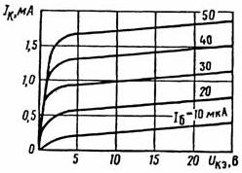
Рисунок 11 | Рисунок 12
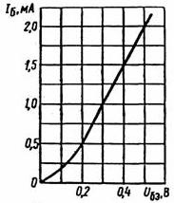 | 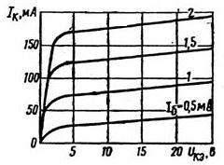
Рисунок 13 | Рисунок 14
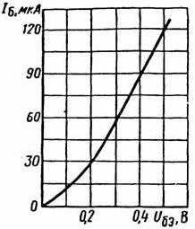 | 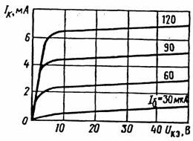
Рисунок 15 | Рисунок 16
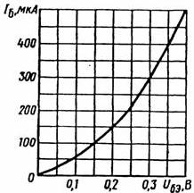 | 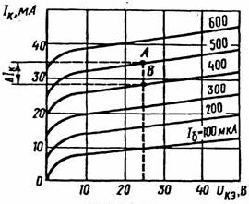
Рисунок 17 | Рисунок 18
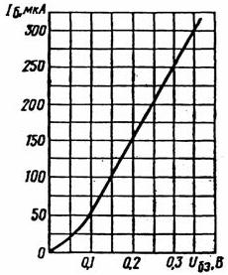 | 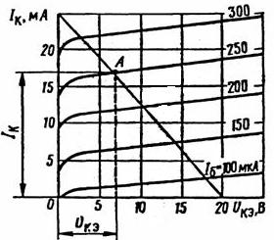
Рисунок 19 | Рисунок 20

Рис. 7 Рис.8
Рис. 13 Рис.14
Рис. 19 Рис.20

Литература:
- Лачин В.И., Савелов Н.С. Электроника: Учебное пособие. –Ростов н/Дон: изд-во «Феникс», 2002.
- Основы промышленной электроники /Под ред. В.Г.Герасимова. –М.: Высшая школа, 1986.
- Сборник задач по электротехнике и основам электроники /Под ред. В.Г.Герасимова. –М.: Высщая школа, 1987.
- Полупроводниковые приборы. Диоды выпрямительные, стабилитроны, тиристоры: Справочник/А.Б. Гитцкевич, А.А. Зайцев, В.В. Мокряков и др. Под ред. А.В. Голомедова. –М.: Радио и связь, 1988.

Приложение 1.
Федеральное агентство по образованию
Волгоградский государственный технический университет

Кафедра «Электротехника»

Семестровая работа №

По курсу «Общая электротехника»

Тема: Полупроводниковые приборы

Вариант №

Выполнил:

Группа:

Проверил:

Волгоград, 200_ г.

Составитель Николаева Светлана Ивановна

Полупроводниковые приборы

Задания и методические указания к выполнению семестровой работы по курсу «Общая электротехника»

Редактор

Темплан 2007 г. Поз № 171

Подписано в печать Формат 60 (84) 1/16
Бумага газетная. Печать офсетная. Усл. Печ. Л. 1. Уч.-из л.
Тираж 200 экз. Заказ 110
Волгоградский государственный технический университет (ВолгГТУ)
400131 Волгоград, проспект Ленина, 28
РПК «Политехник» Волгоградского государственного технического университета
400131 Волгоград, ул. Советская,35

